Ақмола облысы, Целиноград ауданы, Қоянды ауылы «Әнел» балабақшасы

Білім беру қызметін өзін-өзі бағалауын
ұйымдастыруы және өткізуі бойынша ақпарат

Қоянды ауылы, 2026 жыл

Қоянды ауылы ЖСШ «Әнел» жекеменшік
балабақшасы туралы жалпы сипаттама

Білім беру ұйымының атауы: | Ақмола облысы, Целиноград ауданы, Қоянды ауылы ЖШС «Әнел» балабақшасы.
Мекеменің орналасқан жері, заңды мекенжайы және нақты орналасқан жерінің мекенжайы: | Қазақстан Республикасы, Ақмола облысы, Целиноград ауданы Қоянды ауылы 800154,  Ж.Жабаев көшесі №20үй
Салынған жылы | 11 сәуір 2013 жыл
Жобалық қуаты | 158 орын
Заңды тұлғаның байланыс деректері: (балабақшаның телефоны, электрондық поштасы, веб-сайты) | Байланыс номері: +7789990668  электронды пошта: Anel2011-2024@mail.kz  ds-anel.aqmoedu.kz
Заңды тұлға өкілінің байланыс деректері: | Идрисова Алина Алексовна  +7 778 999 06 68
Құқық белгілейтін және құрылтай құжаттары (жарғы және заңды тұлғаны мемлекеттік тіркеу, не қайта тіркеу туралы анықтаманың/ куәліктің көшірмесі қоса беріледі): | 1.Жарғы: 05.04.2011 ж
Рұқсат беру құжаттары: | № KZ69RVK00046775
Медициналық лицензия | 25.04.2016ж №16006927
Санитарлық–эпидемиологиялық қорытынды: | №0300.X.KZ87VBS00012536  №С.17.X.KZ66VWF00120899

Қазақстан Республикасы
Оқу-ағарту министрі
2026 жылғы 30 сәуірдегі
№ 114-НҚ Бұйрыққа
1-қосымша

Қоянды ауылы
ЖСШ «Әнел» жекеменшік балабақшасы білім беру қызметі өзін-өзі бағалауын ұйымдастыруы және өткізуі
1-тарау. Жалпы ережелер
- Қоянды ауылы қаласы ЖСШ «Әнел» жекеменшік балабақшасы (бұдан әрі – жекеменшік балабақша) өзін-өзі бағалауын ұйымдастыруы және өткізуі «Білім туралы» Қазақстан Республикасының Заңына, «Білім беру ұйымдарын бағалау өлшемшарттарын бекіту туралы» Қазақстан Республикасы Оқу-Ағарту Министрінің 2022 жылғы 5 желтоқсандағы №486 бұйрығына (бұдан әрі – бағалау өлшемшарттары) және білім беру ұйымының білім беру қызметін регламенттейтін Қазақстан Республикасының Білім беру саласындағы басқа да нормативтік құқықтық актілері негізінде әзірленді.
- Балабақшаның білім беру қызметін өзін-өзі бағалауын ұйымдастыруы мен өткізуі бірыңғай тәсілді және ашықтықты қамтамасыз етті.
- Білім беру қызметін өзін-өзі бағалауын ұйымдастыруы және өткізуі кезінде зерделеудің негізгі бағыттары мен объектілері болып мыналар табылады:
1) білім беру ұйымдарының, мақсаты, міндеттері мен құндылықтары;
2) оқыту және білім беру;
3) білікті қызметкерлердің болуы;
4) қолжетімді білім беру үшін жағдай жасау;
5) білім алушылардың қауіпсіздігін қамтамасыз ету;
6) тиімді оқытуға ықпал ететін материалдық-техникалық база.
Балабақшаның білім беру қызметін өзін-өзі бағалауын ұйымдастыруы және өткізуі Қазақстан Республикасы Оқу-Ағарту Министрінің 2022 жылғы 3 тамыздағы №348 бұйрығымен (Нормативтік құқықтық актілерді мемлекеттік тіркеу тізілімінде №29031 болып тіркелген) бекітілген білім берудің тиісті деңгейінің мемлекеттік жалпыға міндетті стандартының (бұдан әрі – МЖМБС) жалпы талаптарына сәйкестігіне ұсынылатын білім беру қызметтерін талдау жолымен жүзеге асырылады:
- оқу нәтижелеріне бағдарланған білім беру мазмұны;
- тәрбиеленушілердің оқу жүктемесінің ең жоғары көлемі;
- тәрбиеленушілердің дайындық деңгейі;
- оқу мерзімі.
- МЖМБС жалпы талаптарын талдау кезінде Бағалау өлшемшарттары пайдаланылды.

Өзін-өзі бағалаудың міндеттері

Кадрлық құрамға талдау

МЖБС және МДТО үлгілік оқу бағдарламасының талаптарына сәйкес мектепке дейінгі тәрбие мен оқытудың мазмұнын орындауды қамтамасыз ететін барлығы педагог жұмыс жасайды: оның ішінде әдіскер- 1, тәрбиешілер - 7, музыка жетекшісі-1, дене тәрбиесі нұсқаушысы -1.

Қазіргі заман талабына сай педагогтің үнемі ізденісте болып, өз білімін жетілдіріп отыруы, балаларды тыңдай білуі, дәлелдер іздеу, оларды сыни тұрғыдан талдау және шығармашылық тұрғыда жұмыстарын жүргізе білу қабілетінің болуы маңызды. Балабақшаның педагогтері белсенді зерттеуші және балалармен жұмыс істеудің жаңа нысандарын жасаушы, жаңашыл және өз ісіне жауапкершілікпен қарайтын жауапты тұлғалар.

Педагогтердің біліктілікті арттыру туралы мәлімет

 | Педагогтердің барлығы (меңгерушіні қоспағанда | Әдіскер | Тәрбиешілер | Музыка жетекшісі | Дене тәрбиесі педагог
2026-2027 | 9 | 1 | 7 | 1 | 1

Педагог кадрлармен жасақталғандығы туралы мәліметтер
Жалпы педагогтердің білім деңгейі
2026-2027 оқу жылында педагог кадрларының білімі туралы ақпарат

Барлық  педагогтар саны | Жоғары білімі бар  педагогтар саны | Арнайы орта білімі бар педагогтар саны
9 | 4 | 5
100% | 44,4% | 55,6 %

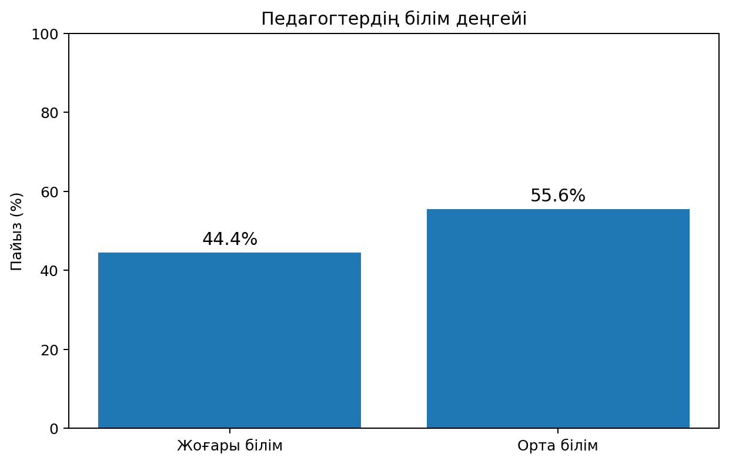

Педагогикалық кадрлардың білім деңгейін талдау барысында ЖСШ «Әнел» балабақшасында қазіргі уақытта жоғары педагогикалық білімі бар педагогтардың саны 44.4% , яғни 4 педагогтың жоғары білімі бар, 5 педагогтың арнайы орта білімі бар екенін көрсетті, бұл – 55.6 % құрайды.
Бұл жерде педагогтардың 44.4% жоғары білімі бар болуы, балабақша үшін жақсы пайыздық көрсеткіш болып табылады

Жалпы педагогтердің біліктілік санаты

 | Педагогтердің барлығы (меңгерушіні қоспағанда | Педагог сарапшы | Педагог модератор | Педагог
2026-2027 | 9 | 0 | 0 | 0

Тиісті бейіні бойынша жоғары (жоғары оқу орнынан кейінгі) педагогикалық білімі немесе педагогикалық қайта даярлауды растайтын құжаты бар тәрбиешілердің үлесі 100%-ды құрайды.

Тәрбиешілер туралы мәліметтер

Оқу жылдары | Тәрбиешілер саны | Мектепке дейінгі оқыту мен тәрбиелеу | % | Қайта даярлау | % | Бейініне сәйкес емес | % | Қоры  тынды  %
2026-2027 | 7 | 7 | 100% | 7 | 0% | 0 | 0% | 100%

САПАЛЫҚ ҚҰРАМ АҚПАРАТТАРЫ

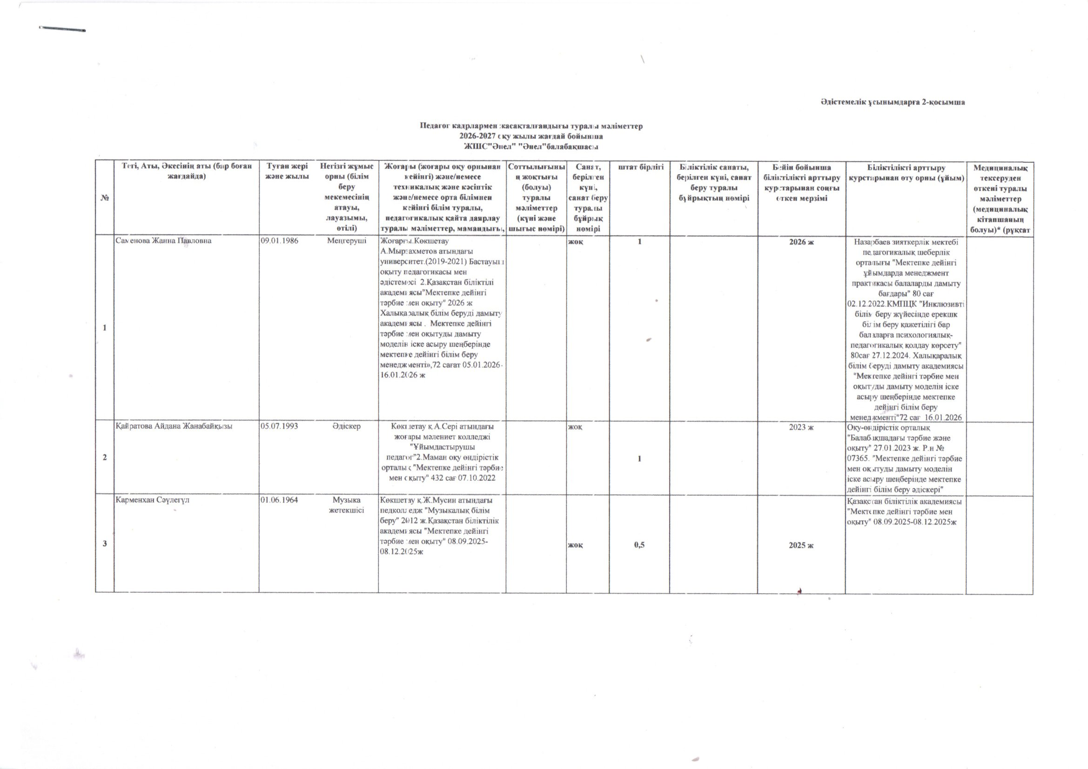
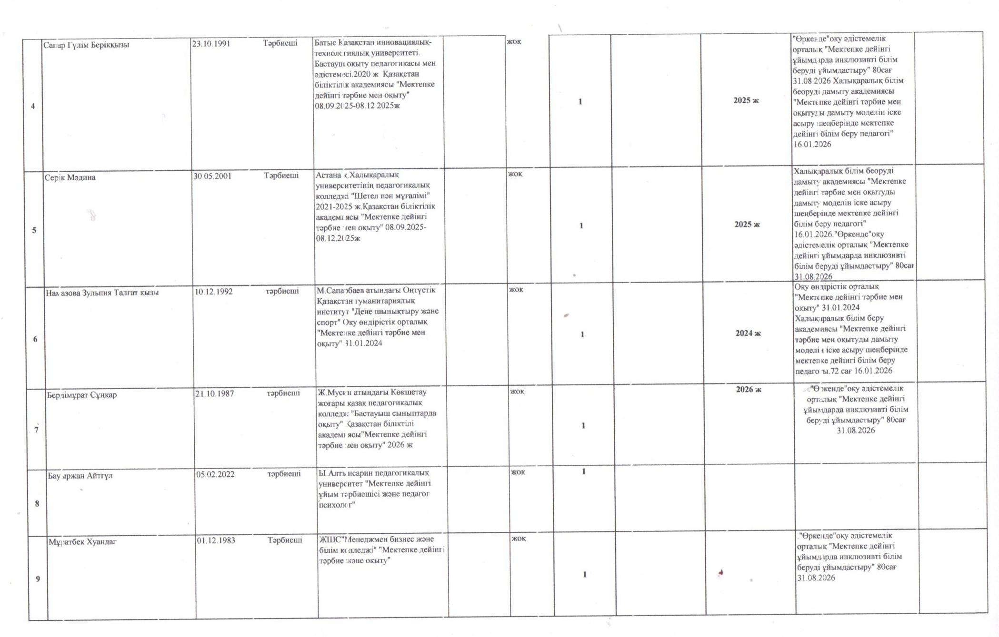
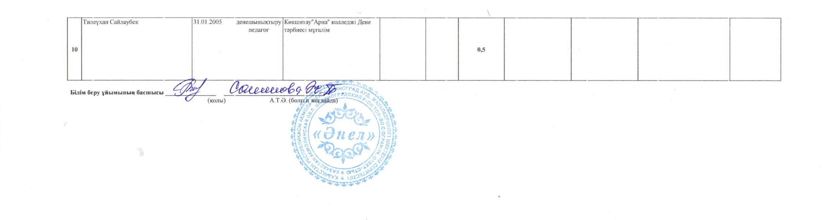

Тәрбиеленушілер контингентінің құрылымы
НОБД автоматтандырылған қызметі арқылы ЖСШ «Әнел» жекеменшік балабақшасына қабылданған тәрбиеленушілер жас топтары балалардың күнтізбелік жылдағы толық жасын ескере отырып, 2026-2027 оқу жылының басында жасақталды:
  - Кіші топ – 2 жастағы балалар;
  - ортаңғы топ – 3 жастағы балалар;
  - ересек топ – 4 жастағы балалар;
  - мектепалды топ – 5 жастағы балалар болып бөлінеді.
ЖСШ «Әнел» жекеменшік балабақшасында 7 топ жұмыс жасайды. Мемлекеттік тілде тәрбиеленіп, оқытылады – 7 топ; оның ішінде: мектепалды топ 2; ересек топ-2,ортаңғы топ -1,аралаc топ-1(орта жас,кіші жас),кіші жас-1.
ЖСШ «Әнел» жекеменшік балабақшасында топтардың саны, тәрбиеленушілердің сандық құрамы (2025-2026 оқу жылына әдістемелік ұсынымдардағы № 3 қосымшаға сәйкес)
01.09.2026ж. – 126
Жобалық қуаттылық -158 бала.
ЖСШ «Әнел» жекеменшік балабақшасында тәрбиеленушілердің сандық құрамы (әдістемелік ұсынымдардағы №3 қосымшаға сәйкес) 2026-2027 оқу жылының қыркүйек айында 126 баланы құрайды.

Тәрбиеленушілер контингентінің құрылымы
Түсіндірме жазба

Бүгінгі таңда топ тардың жас ерекшеліктерін анықтау осы мектепке дейінгі топтарға балаларды қабылдау кезінде қолданыста болған Мектепке дейінгі білім беру саласындағы мемлекеттік қызметтерді көрсету қағидаларының талаптарына сәйкес келеді. Мысалы, 2018 жылы жас кезеңділігіне өзгерістер енгізіліп, Мектепке дейінгі білім беру саласындағы
мемлекеттік қызметтерді көрсету қағидалары өзгертілді. Осылайша, Қазақстан Республикасы Білім және ғылым министрлігінің 2018 жылғы 1 қазанындағы №527 бұйрығына енгізілді.
Қазақстан Республикасы Білім және ғылым министрлігінің 2020 жылғы 19 маусымдағы №254 бұйрығымен Мектепке дейінгі білім беру саласында мемлекеттік қызметтер көрсетудің жаңа қағидалары бекітілді, оған сәйкес жолдама бойынша баланың жасы ағымдағы жылдың 1 қыркүйегінен бастап толық жастан бастап ескеріле бастады.
2022 жылы Қазақстан Республикасы Білім министрінің 2022 жылғы 18 қарашадағы бұйрығымен қолданыстағы Мектепке дейінгі білім беру саласындағы мемлекеттік қызмет көрсету қағидаларының 28-ші тармағына №254 жас кезеңділігі бойынша тағы да өзгерістер енгізілді. Атап айтқанда жолдаманы беру кезінде ағымдағы күнтізбелік жылдың 1 қыркүйегіне жасы 6 жастан аспайтын балаларды қоспағанда күнтізбелік жыл үшін балалардың жасы есепке алынады.
Жолдаманы беру кезінде «Мектепке дейінгі білім беру саласында мемлекеттік қызметтер көрсету қағидаларын бекіту туралы» Қазақстан Республикасы Білім және ғылым министрлігінің 2020 жылғы 22 маусымдағы №254 бұйрығына өзгерістер енгізуіне «Мектепке дейінгі тәрбие туралы» Заңы күшінде болды. Осыған сәйкес жолдама беру кезінде ағымдағы жылдың 1 қыркүйегінен бастап баланың жас толық жастан бастап ескеріле бастады. Сондай-ақ, «Мектепке дейінгі, бастауыш, негізгі орта білім беру ұйымдары қызметінің үлгілік қағидаларын бекіту туралы» Қазақстан Республикасы Білім министрінің 2022 жылғы 31 тамыздағы №385 бұйрығының 14-тармағының 4-тармақшасына сәйкес «Тәрбиеленушілерді бір жас тобынан екіншісіне ауыстыру 1 тамыздан 31 тамызға дейін жүзеге асырылды.
Сонымен бірге «Бастауыш, негізгі орта және жалпы орта білімінің жалпы білім беретін оқу бағдарламаларын іске асыратын білім беру ұйымдарында оқуға қабылдаудың үлгілік қағидаларын бекіту туралы Қазақстан Республикасы Білім және ғылым министрлігінің 2018 жылғы 12 қазанындағы №564 бұйрығы. 1 сыныпқа 1 қыркүйекте толық 6 жасқа толған балалар және ағымдағы жылдың соңына дейін 6 жасқа толған балалар қабылданады.
2026-2027 оқу жылдарындағы балалар контингенті әдістемелік ұсынымдардағы № 3 қосымшаға сәйкес қоса беріледі.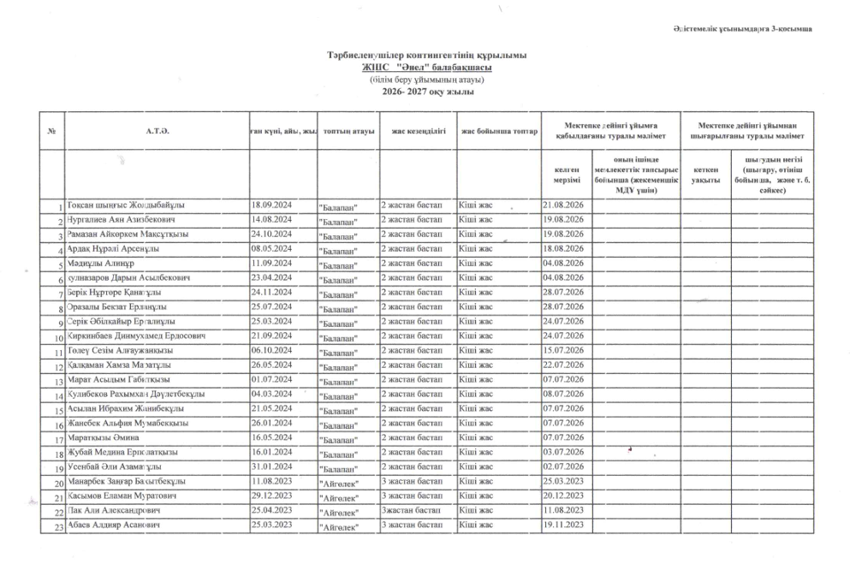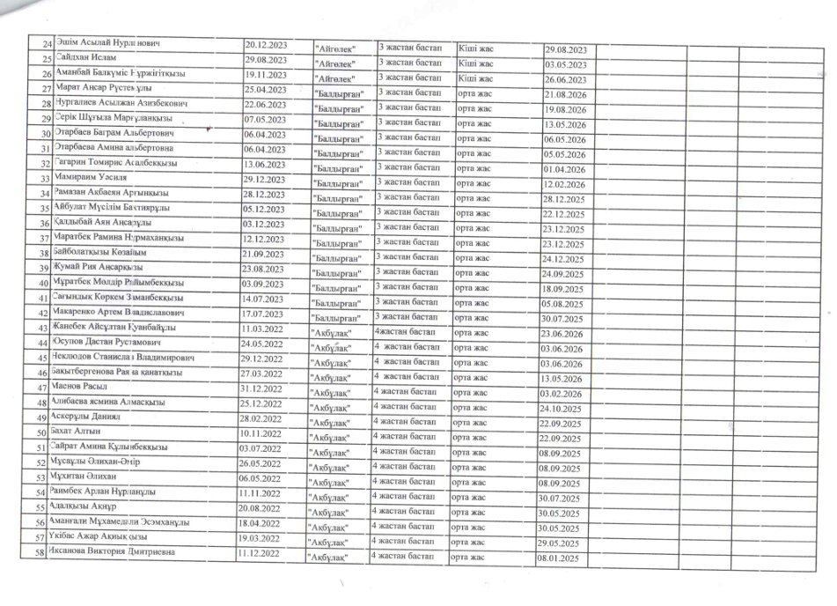
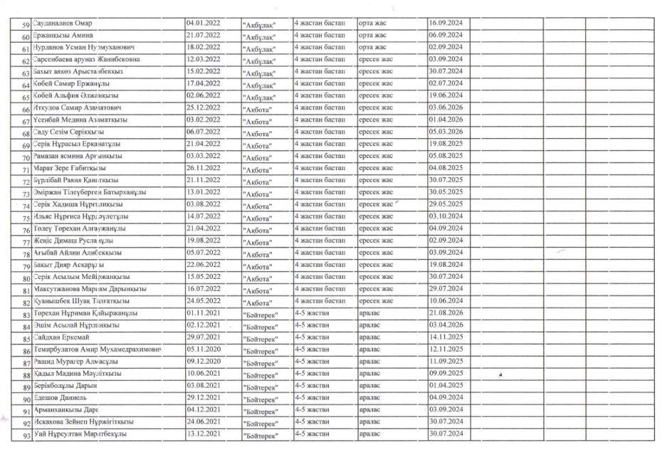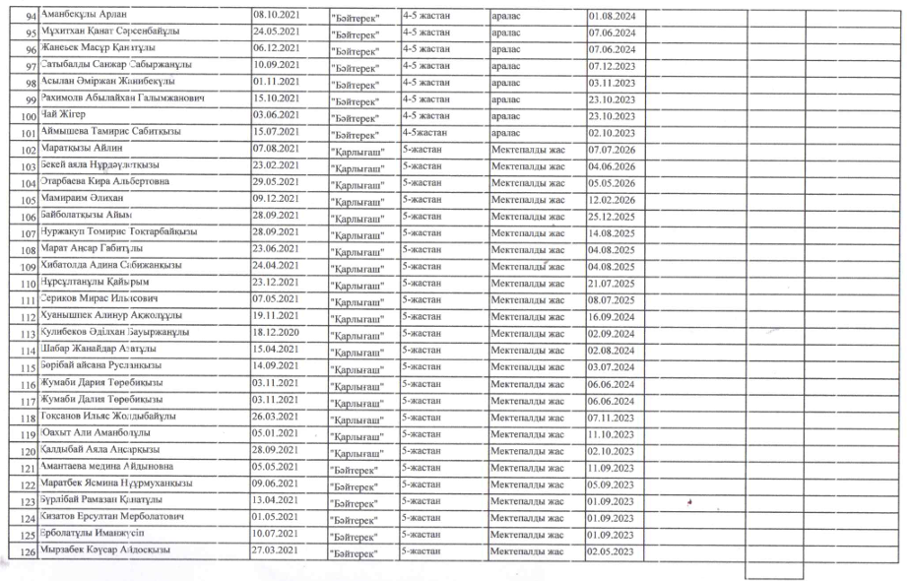
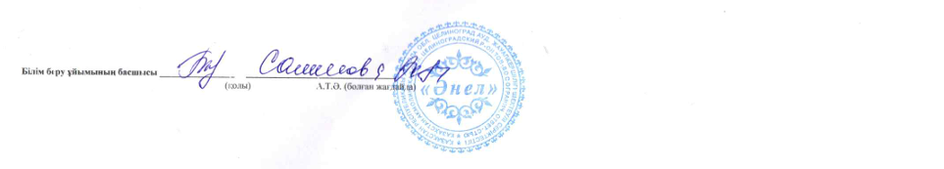
Балабақшаның білім беру қызметін өзін-өзі бағалауын ұйымдастыруы
және оқу-әдістемелік жұмыстары

Астана қаласы ЖСШ «Әнел» жекеменшік балабақшасы бұдан әрі – жекеменшік балабақша, балалармен аптасына толық бескүндік жұмыс тәртібімен 10,5 сағат жұмыс тәртібімен жұмыс жасайды.
ЖСШ «Әнел» жекеменшік балабақшасының оқу-әдістемелік жұмысы нормативтік құқықтық құжаттардың талаптарына сәйкес ұйымдастырылған және тәрбиелеу-білім беру процесін жетілдіруге бағытталған. Мектепке дейінгі ұйым тәрбиелеу-білім беру процесін мыналарға сәйкес жүзеге асырады:
Мектепке дейінгі ұйымдағы тәрбиелеу-білім беру процесі мектепке дейінгі тәрбие мен оқытудың мемлекеттік жалпыға міндетті стандарты негізінде әзірленген үлгілік бағдарламаларға, оқу жоспарларына сәйкес жүзеге асырылады және мектепке дейінгі ұйымның Жарғысымен айқындалады.

Тәрбиелеу-білім беру процесі
ЖСШ «Әнел» жекеменшік балабақшасының оқу әдістемелік жұмысы нормативтік- құқықтық құжаттардың талаптарына сәйкес ұйымдастырылған және тәрбиелеу- білім беру процесін жетілдіруге бағытталған.
Мектепке дейінгі ұйым тәрбиелеу-білім беру процесін мыналарға сәйкес жүзеге асырады:
1) мектепке дейінгі тәрбиелеу мен оқытудың мемлекеттік жалпыға міндетті стандартымен;
2) мектепке дейінгі тәрбие мен оқытудың үлгілік оқу жоспарларымен;
3) мектепке дейінгі тәрбие мен оқытудың үлгілік оқу бағдарламасымен;
4)Республикалық және аудандық Сараптамалық Кеңестің ғылыми әдістемелік отырысында ұсынылған қосымша білім беру бағдарламалары арқылы жүзеге асырылады.
Тәрбиелеу-білім беру процесі:
перспективалық жоспарға;
циклограммаға;
тәрбиеленушілердің біліктері мен дағдыларын дамытудың (үлгілік оқу бағдарламасының мазмұныны меңгерту бойынша жүргізілетін) мониторингіне сәйкес жүзеге асырылады.
Қазақстан Республикасы Білім және ғылым министрінің 2020 жылғы 6 сәуірдегі № 130 бұйрығына 2-қосымша (2-қосымша жаңа редакцияда – ҚР Оқу-ағарту министрінің 29.10.2024 № 319 өзерістер енгізіледі) сәйкес циклограмма әр апта сайын жасалады, таңғы балаларды қабылдаудан, балалар іс-әрекетінің әртүрлі түрлерін серуендеуден, күндізгі ұйқыдан және балалардың үйге кетуінен бастап барлық режимдік сәттердің орындалуын қамтамасыз етеді. Циклограмманың құрылымы күн тәртібіне сәйкес құрылады. Топтардың ұйымдастырылған іс-әрекеттер кестесі, педагог-мамандардың кестесі, перспективалық жоспарлары педагогикалық кеңесте қаралған және бекітілген оқу жұмыс жоспарына сәйкес жасалады.
2026-2027 оқу жылында Мектепке дейінгі тәрбие мен оқытудың мемлекеттік жалпыға міндетті стандартына (Қазақстан Республикасы Оқу-ағарту министрінің 2022 жылғы 3 тамыздағы № 348 бұйрығы), Мектепке дейінгі тәрбие мен оқытудың үлгілік оқу жоспарына (Қазақстан Республикасы Білім және ғылым министрінің 2012 жылғы 20 желтоқсандағы № 557 бұйрығына, 2022 жылғы 9 қыркүйектегі № 394 бұйрықпен енгізілген өзгерістерімен), Мектепке дейінгі тәрбие мен оқытудың үлгілік оқу бағдарламасына (Қазақстан Республикасы Білім және ғылым министрінің м.а. 2016 жылғы 12 тамыздағы № 499 бұйрығына, 2022 жылғы 14 қазандағы № 422 бұйрықпен енгізілген өзгерістерімен) сәйкес перспективалық жоспар, ұйымдастырылған іс-әрекет кестесі, ерекше білімді қажет ететін балаларға жеке оқу жоспарлары, топ циклограммалары құрылды.
2026-2027 оқу жылында тәрбие-білім беру үдерісін ұйымдастыру кезінде педагогтер келесі қағидаттарға бағдарланады.
ойын арқылы оқыту;
балалар іс-әрекетінің түрлерін интеграциялау арқылы балаларды дамыту (өзіне-өзі қызмет көрсету, ойын, қозғалыс, танымдық, шығармашылық, зерттеу, еңбек, балалардың өзіндік іс-әрекеті, эксперимент).
Тәрбиешілер тәрбие барысын жоспарлау кезінде балалар іс-әрекетін ұйымдастырудың әртүрлі формаларының, әдістері мен әдістерінің өзгергіштігі мен қолданылуын ескереді. Тәрбие-білім беру барысын ұйымдастыру және өткізу кезінде тәрбиеленушілердің мүдделері, қажеттіліктері, жас және жеке ерекшеліктері ескеріледі.
2026-2027 оқу жылдың оқу жұмыс жоспары, ұйымдастырылған іс-әрекеттер кестесі, перспективалық жоспарлары мен циклограммалары сайтқа жүктелді.
Мектепке дейінгі тәрбиелеу мен оқытудың мақсаты алғашқы бірдей жағдайлар құруды қарастырып, қарапайым оқу дағдыларын, қарым-қатынас жасау және бастапқы білім беруді меңгеруді қалыптастыру болып табылады.
Мекеменің негізгі міндеттері:
1) тәрбиеленушілердің өмірін және денсаулығын қорғау;
2) тәрбиеленушілердің қызығушылығын арттыру;
3) сапалы мектепке дайындауды қамтамасыз ету;
4) баланың толыққанды дамуын қамтамасыз ету үшін отбасымен өзара қарым - қатынас құру;
5) ата-аналарға балаларды тәрбиелеу, оқыту, дамыту және денсаулығын қорғау бойынша консультативтік және әдістемелік көмек көрсету болып табылады.
Балабақша мекемесінде: музыка жетекшісі, дене шынықтыру нұсқаушысы, жұмыс жасап, өздеріне тиесілі қызмет түрлерін көрсетеді. Балабақшада әдістемелік кабинеті, медициналық кабинеті, ас бөлмесі бар. Кір жуатын бөлмесі қарастарылмағандықтан жекеменшік кір жуу орталығымен 29 шілде 2026 жылғы №81/26 келісім шарт арқылы жұмыстар жүргізіледі. Балалар 5 (бес) мезгіл тамақпен қамтамасыз етілген және маусымдық жемістер мен итмұрын сусыны, шырындар беріледі. Балабақша аумағы талаптарға сәйкес абаттандырылып, ойын алаңдарымен жабдықталған.

2026-2027 оқу жылына балабақша тақырыбы мен міндеттері:

«Әр баланың қызығушылықтарын, ерекшеліктері мен қажеттіліктерін ескере отырып, жалпы адами және ұлттық құндылықтар негізінде оларды толыққанды дамыту мен әлеуетін ашу»

№ | Жылдық міндеттер | Күтілетін нәтиже
1 | Дені сау баланы тәрбиелеуді, денсаулық сақтау технологиялары арқылы дамыту,Балалардың қарым-қатынас дағдыларын, жеке қасиеттерін, шығармашылық ойлау қабілеттерін, театрлық іс-әрекетері арқылы дамыту; | Балалардың денсаулығын сақтау және нығайтуға бағытталған дағдылары қалыптасады. Салауатты өмір салтының қарапайым ережелерін біледі және күнделікті өмірде қолданады. Қимыл-қозғалыс белсенділігі, шыдамдылығы, икемділігі және дене үйлесімділігі дамиды. Жеке бас гигиенасы мен қауіпсіз мінез-құлық ережелерін сақтайды. Балалардың ауызша сөйлеу мәдениеті мен қарым-қатынас жасау дағдылары жетіледі. Шығармашылық қиялы, елестету қабілеті және сыни ойлауы дамиды. Театрлық ойындар арқылы кейіпкерлердің мінез-құлқын түсініп, түрлі рөлдерді сенімді орындайды.
2 | Баланың әлеуметтік-эмоционалдық дағдыларын, зияткерлік, танымдық және тұлғасын дамыту үшін инновациялық әдістер мен технологияларды қолдану, Балаларды дамыту мен тәрбиелеу үшін отбасы мен мектепке дейінгі ұйымның күш-жігерін біріктіру | Балалардың әлеуметтік-эмоционалдық құзыреттілігі қалыптасып, өз эмоцияларын танып, басқара алады.  Қарым-қатынас жасау, бірлесіп әрекет ету және өзара сыйластық дағдылары дамиды.  Зияткерлік және танымдық қабілеттері артып, зерттеушілік, логикалық және сыни ойлау дағдылары қалыптасады. Инновациялық әдістер мен технологиялар арқылы оқу әрекетіне қызығушылығы, шығармашылық белсенділігі және цифрлық сауаттылығы дамиды. Өз бетінше шешім қабылдау, бастамашылық таныту және жауапкершілік сезімі қалыптасады.

Астана қаласы ЖСШ «Әнел» жекеменшік балабақшасының оқу-материалдық активтері

ЖСШ «Әнел» жекеменшік балабақшасы 2013 жылы пайдалануға берілді. Балабақшаның Жобалық қуаты: 158 орын. Ғимараттың типтік сипаттамасы: 2 қабатты 2 ғимарат.
Балабақшада әр топта балаларды дамыту орталықтары балалардың жас ерекшіліктеріне және сұраныстарына сай жинақталған. Орталықтарындағы көрнекі құрал-жабдықтары балалардың қызығушылықтарын арттыруға бейімделген. Жиһаздар, ойыншықтар, оқу, ойын көрнекі - құрал жабдықтары толығымен мемлекеттік жалпы міндетті стандарт талабына сай. Техника қауіпсіздігін сақтау талаптарына, санитарлық-тазалық нормасына, табиғи ерекшіліктеріне, жайлы қызмет көрсету принциптеріне сәйкес жинақталған. Балабақшаның материалдық-техникалық базасы қазіргі талаптарға сай.
Балабақшада жылу жүйесі, сумен жабдықтау жүйесі, канализация орталыққа қосылған. Балабақша ғимаратында екі топ кабинеті, кір жуатын бөлмесі, ас бөлмесі бар. Мекемедегі топтар қажетті құрал жабдықтармен толық жабдықталған. Мамандар кабинеті компьютермен, ноутбукпен және принтермен қамтылған. Барлық жабдықтар кір жуатын және асхана бөлмелерінде санитарлық – эпидемиологиялық талаптарына сай келеді. Балабақша аумағы талаптарға сәйкес абаттандырылып, әр топтың ойын алаңдары жабдықталған. Аулада топтық күркелер, ойын, спорттық алаңдар бар.
Дамытушы заттық орта мынадай психологиялық-педагогикалық өлшемдерге жауап береді: баланың психикалық даму деңгейіне сәйкес; жүйелі; көп функциялы; баланың жас ерекшелігіне сай.
Балабақшадағы дамытушы ортаның негізгі құрамдас бөліктері мыналар болып табылады: заттық дамытушы орта: құралдар-жабдықтар, ойыншықтар, дидактикалық материалдар, шығармашылық дамытушы орта:көркемдік және музыкалық тұрғыдан дамытуға, құрастыруға және қол еңбегіне арналған жабдықтар, театр қызметін ұйымдастыруға арналған жабдықтар, танымдық-интеллектуалдық орта: көрме материалдары, үстел-үсті ойындары, логикалық ойлауды дамытуға арналған құрастырма жинақтарымен қамтылған.
Жыл сайын балалардың денсаулықтарын сауықтырып нығайту үшін дәрумендер мен дәрі-дәрмектермен қамтамасыз етіледі. Балабақша толығымен интернет желісімен жабдықталған. Интернет жылдамдығы 20/8 мбит/с құрайды.
Телевизор -7, музыка орталығы –3, компьютер – 2, ноутбук -1, түрлі-түсті принтер – 2, ксерокс – 2, , интерактивті тақта – 1, диопроектор – 1, ламинатор – 2.
Сонымен, біздің балабақшада баланың толыққанды тұлғасын қалыптастыру үшін барлық жағдайлар жасалған. Баланың өмірін қорғауды және денсаулығын нығайтуды қамтамасыз ететін пәндік-кеңістіктік дамытушы орта құрылған, баланың жас ерекшілігі мен жеке мүмкіндігіне байланысты, үнемі жаңартылып отырады. Қазіргі таңда балабақшада ойыншықтардың, ойын-материалдарының, әдістемеліктердің жиынтығы бар.
ЖСШ «Әнел» балабақшасының мектепке дейінгі білім беру ұйымы баланың тұлғасын қалыптастыру үшін барлық жағдайлар жасалған, жабдықтар мен жиһазбен толыққанды қамтамасыз етілген.
Жабдық пен жиһазға арналған жүкқұжаттардың көшірмелері (Әдістемелік ұсынымдарға 4-қосымшаға сәйкес көшірмелері қоса берілді)

ЖШС «Әнел» жекеменшік балабақшасындағы тәрбиелеу білім беру процесінде ақпараттық-коомуникациялық технологиялардың қамтамасыз етілуі және пайдаланылуы туралы ақпарат

№ |  | саны | Интернет желісіне қолжетімділік | Білім беру ресурстарын пайдалану талаптарына сәйкестігі
1 | Ноутбук | 1 | Қолжетімді интернет желісіне қосылған | Сәйкес келеді
2 | USB-шығысы бар немесе интернетке қосылған теледидар | 7 | Қолжетімді интернет желісіне қосылған | Сәйкес келеді
3 | Музыка орталығы | 3 | Қолжетімді интернет желісіне қосылған | Сәйкес келеді
4 | Диопроектор | 1 | Қолжетімді интернет желісіне қосылған | Сәйкес келеді
5 | Интернетке қосылу туралы ақпарат:  Интернет жылдамдығы келісім шарт бойынша 20 Мбит/с  Интернет жылдамдығы нақты жылдамдығы 20 Мбит/с  Интернетке қосылу нүктесі: 1 дана |  | Қолжетімді интернет желісіне қосылған | Сәйкес келеді
Конструкторлар, құрылыс бөлшектері мен модельдеу материалдары арқылы балалар әртүрлі нысандар құрастырады. Орталық кеңістіктік ойлауды, инженерлік қабілеттерді, шығармашылық пен бірлесіп жұмыс жасау дағдыларын қалыптастырады.Бұл орталықтағы ең заманауи бұрыш ЛЕГО, РОБОТОТЕХНИКА жабдықтарымен еркін жұмыс. Бұл орталыққа қажетті жабдықтар үнемі жаңартылып, бала жасына және қызығушылығына сай жабдықталып отырады. РОБОТОТЕХНИКА бұрышында балалардың осы үйірмеде өздері жасаған заттары да жинақталған. Балалар бір-бірінің құрастырған бұйымдары арқылы қызығушылықтары артады. Өткен аптада жасаған бұйымын тағы жетілдіріп келесі аптада күрделірек нысанға айналдырып жатады.

ЖСШ «Әнел» балабақшасындағы Тәрбиеленушілердің эмоционалдық әл-ауқатын, жан-жақты және тұтас дамуын қамтамасыз ететін , балаларға қызмет түрлерін және бірлескен іс-әрекет қатысушыларын таңдауға мүмкіндік беретін дамытушы ортаның құрылуы туралы
АҚПАРАТ

ЖСШ «Әнел» балабақшасында аталған орталықтар базасы Мектепке дейінгі ұйымдардың жабдықтары мен жиһазының "Мектепке дейінгі, орта білім беру ұйымдарын, сондай-ақ арнайы білім беру ұйымдарын жабдықтармен және жиһазбен жарақтандыру нормаларын бекіту туралы" Қазақстан Республикасы Білім және ғылым министрінің 2016 жылғы 22 қаңтардағы № 70 бұйрығымен (Нормативтік құқықтық актілерді мемлекеттік тіркеу тізілімінде № 13272 болып тіркелген) бекітілген жарақтандыру нормаларына сәйкес жарақтандырылған. Тәрбиеленушілердің эмоционалдық әл-ауқатын, жан-жақты және тұтас дамуын қамтамасыз ететін , балаларға қызмет түрлерін және бірлескен іс-әрекет қатысушыларын таңдауға мүмкіндік беретін дамытушы орта Тәрбиелеу-білім беру процесін жоспарлау мен іске асырудың Қазақстан Республикасы Оқу-ағарту министрінің 2022 жылғы 3 тамыздағы № 348 бұйрығымен бекітілген Мектепке дейінгі тәрбие мен оқытудың мемлекеттік жалпыға міндетті стандартына сай жұмыстар ұйымдастырылады.
1. Балалардың қоршаған әлем туралы білімдерін кеңейтуге арналған. «Танымдық-зерттеу орталығында » балалар шағын топтарға бөліне отырып, педагог бақылауымен және оның нұсқауына сүйене отырып, табиғат бұрышындағы табиғи заттармен, тәжірибе жасау құралдарын қолдаеа отырып, тақырыпқа сай суретті энциклопедияларды қарайды, үлестірмелі материалдармен жұмыс жасап, логикалық ойындар ойнайды. Орталық мақсатты түрде балалардың бақылау, салыстыру, талдау және зерттеу дағдыларын дамытуға бағытталған.
2. Сөйлеуді дамыту және кітап оқу орталығы
Аталған орталық балалардың тіл байлығын, байланыстырып сөйлеуін дамыту мақсатында көшпелі орталық ретінде ұйымдастырылған. Бала жасына сай ертегі кітаптар, суретті альбомдар, тақырыптық карточкалар, театрландырылған ойындар арналған құралдары жинақталған бұл мобильді орталық барлық жастағы балаларымызға ұнайды. болады. Балалар кітап оқып, әңгіме құрастырып, өз ойларын еркін жеткізуге үйренеді. Ағымдағы оқу жылында бұл орталық 20 кітапшадан тұратын «Балалар кітапханасы» топтамасының бірнеше жинағымен толықтырылды. Бұл кітапшалардың артықшылығы – ертегі кітапшаларды QR код арқылы дыбысталған түрде тыңдайды әрі желіге сай суреттерін қарап отыра алады. Алдағы уақытта да балабақша жоспарында кітапхана бұрышын заманауи кітапшалармен толықтыру қарастырылған.
3. Шығармашылық орталығы
Сурет салу, жапсыру, мүсіндеу, құрастыру және қолөнер жұмыстарын орындауға арналған орында балаларға ең ұнамдысы – қыш бұйымдар жасайтын орталық. Табиғи сазбалшықтан өз қолдарымен бұйымдар жасайды, әр бала өз жасына сай күрделіліктегі бұйым жасап нәтижесіне өзі сүйсінеді. Сондай-ақ бұл орталықта түрлі-түсті қағаздар, бояулар, қарындаштар, ермексаздар мен табиғи материалдар пайдаланылады. Бұл орта балалардың қиялын, эстетикалық талғамын және ұсақ моторикасын дамытады.
4. Құрылыс-конструкторлық орталық
5. Музыка және театр орталығы
«Дүкен», «Дәрігер», «Шаштараз», «Асхана» сияқты сюжеттік-рөлдік ойындарға арналған көшпелі орталық балаларымызға ерекше ұнайтын орындардың бірі. «Досыма беремін» айдарымен балалар өздерінің түрлі карнавалдық , кейіпкерлік костюмдерін де осы бұрышқа әкеліп қоюына мүмкіндік жасалған. Сол күнгі көңіл-кұйіне сай балалар достарымен бірге осы көшпелі орталықтан костюмдер киіп жүреді.
Сондай- ақ театрлық желімен Балалар әлеуметтік рөлдерді меңгеріп, қарым-қатынас мәдениетін, жауапкершілік пен ынтымақтастықты үйренуіне жағдай жасау мақсатында саусақ, көлеңкелі, театр жабдықтары толықтай осы оралықта орналастырылған.
Музыкалық аспаптар түрлері, қуыршақтар, театр маскалары мен костюмдер орналасқан . Балалар ән айтып, би билеп, сахналық қойылымдарға қатысады. Бұл олардың шығармашылық қабілеттері мен эмоционалдық дамуына әсер етеді.
6. Дене тәрбиесі орталығы
Тағы жаттығудың құралмен жасалатын түріне арналған және қимылды ойындар мен дене жаттығуларына арналған құрал-жабдықтармен жабдықталған бұл орталықтың балалар үшін маңызы зор. Доптар, секіртпелер, кеглилер, гимнастикалық құралдар балалардың денсаулығын нығайтып, қозғалыс белсенділігін арттырады.
7. Табиғат бұрышы
Өсімдіктер, балабақшада арнайы бұрыш ретінде ұйымдастырылған. «Жас метеорологтар» үйірмесі жұмысына қатысты ауа-райын бақылау құралдары да осы бұрышта орналастырылған. Табиғатпен етене жақын балаларға өсімдіктерге күнделікті күтім жасауына арнайы құрал-жабдықтарымен бірге бұрыш ұйымдастырылған.
ЖСШ «Әнел»-балабақшасының мектепке дейінгі білім беру ұйымы баланың тұлғасын қалыптастыру үшін барлық жағдайлар жасалған, жабдықтар мен жиһазбен толыққанды қамтамасыз етілген.
Жабдық пен жиһазға арналған құжаттардың көшірмелері (Әдістемелік ұсынымдарға 4-қосымшаға сәйкес көшірмелері қоса берілді).

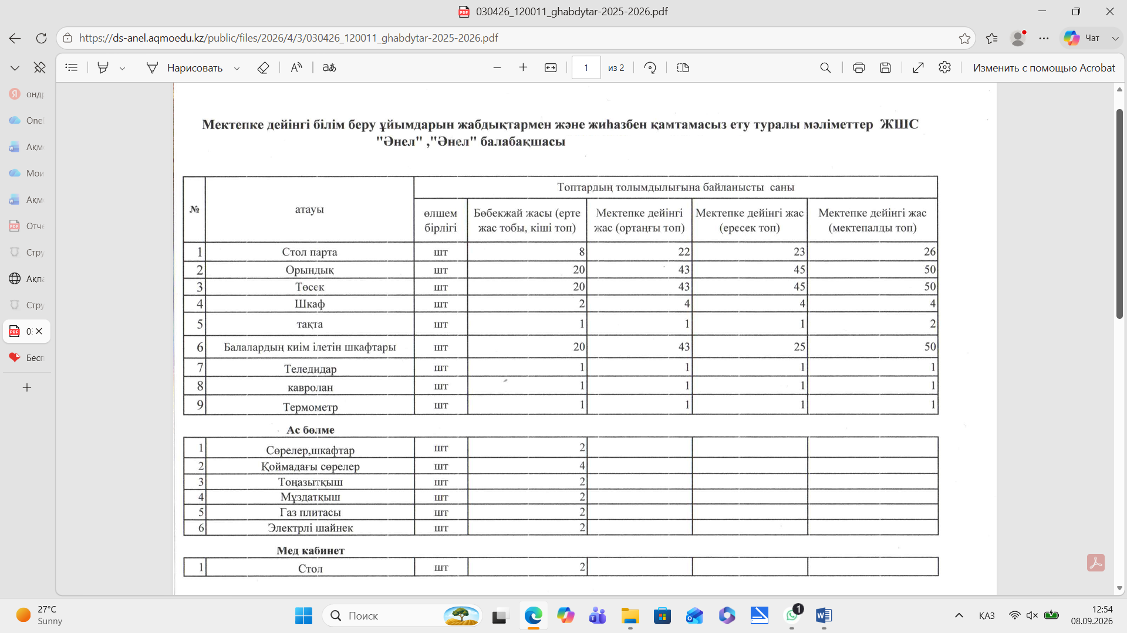

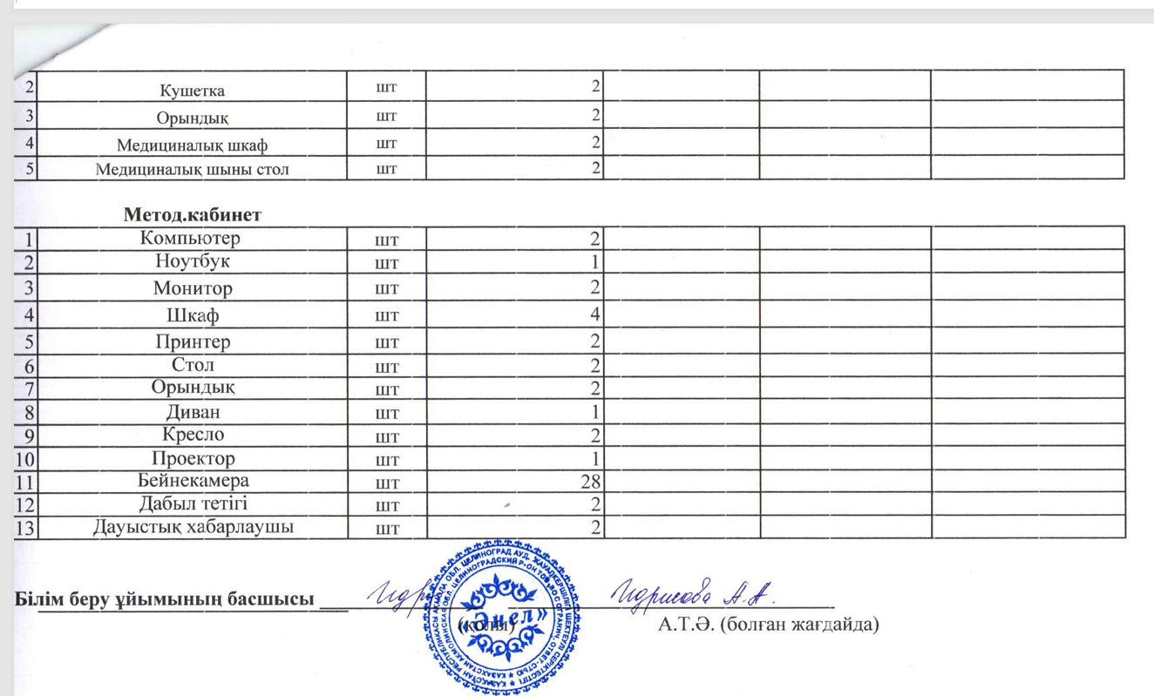

Мектепке дейінгі ұйымдар үшін оқу-әдістемелік
кешендердің болуы туралы мәліметтер

Оқыту нәтижелеріне бағдарлана отырып мектепке дейінгі тәрбие мен оқытудың мазмұнына қойылатын талаптар бойынша атқарылған жұмыстар (Қазақстан Республикасы Оқу - ағарту министрінің 2022 жылғы 5 желтоқсандағы №486 бұйрығына сәйкес ұсынылды.) Білім беру салаларының және ұйымдастырылған оқу қызметінің МЖМБС талаптарына және "Мектепке дейінгі тәрбие мен оқытудың үлгілік оқу жоспарларын бекіту туралы" Қазақстан Республикасы Білім және ғылым министрінің 2012 жылғы 20 желтоқсандағы
№ 557 бұйрығына өзгерістер енгізу туралы" Қазақстан Республикасы Оқу-ағарту министрінің 2022 жылғы 9 қыркүйектегі №394 бұйрығында бекітілген мектепке дейінгі тәрбие мен үлгілік оқу бағдарламасының мазмұнын, оның ішінде мектепке дейінгі ұйымның жұмыс бағытын ескере отырып, балаларды қазақ халқының ұлттық құндылықтарына, отбасылық құндылықтарға, патриоттық сезімге, Отанға деген сүйіспеншілікке, мәдени-әлеуметттік нормаларға баулу, қауіпсіз мінез-құлық қағидаларын қалыптастыру бойынша міндеттерді іске асыру үшін күні бойы педагогтің ойын түріндегі түрлі балалар әрекеті (ойын, қимыл, танымдық, шығармашылық, зерттеу, еңбек, дербес) арқылы ұйымдастыратын кіріктірілген іс әрекеті өткізіледі.
Балалардың жас ерекшеліктерін ескере отырып, күні бойы балалардың физикалық белсенділігіне, ән айтуға, музыка тыңдауға, әндерді жаттатуға, импровизацияға, музыкамен ырғақты қозғалыстарға, балалардың шулы аспаптарында ойнауға және музыкалық іс-әрекеттің басқа түрлеріне уақыт бөлінеді.
Педагогтер ұйымдастырылған оқу қызметтерінде адамгершілік, патриоттық тәрбие қалыптастыруда қазақ этнопедагогикасы материалдарын үнемі кіріктере отырып қолданады.
МДТО үлгілік оқу бағдарламасына сәйкес баланың өмірін қорғауды және денсаулығын нығайтуды қамтамасыз ететін пәндік-кеңістіктік дамытушы орта құрылды.

Қоянды ауыл ЖСШ «Әнел» жекеменшік
балабақшасының өзін-өзі бағалау
ҚОРЫТЫНДЫСЫ

Қазіргі заман талабына сай, жан-жақты дамып, жетілген, бойында ұлттық сана мен психология қалыптасқан, имандылық әдебі, парасаты бар ұрпақ тәрбиелеу, білім беру жүйесінің алғашқы сатысы мектепке дейінгі мекемеде қаланады. Осы міндетті орындауда мектепке дейінгі тәрбие мекемесі – балабақшаның атқарар рөлі шексіз.
ЖСШ «Әнел» жекеменшік балабақшасында тәрбиелеу-оқыту үрдісінде инновациялық технологияларды қолдана отырып, дені сау, білуге құмар, сын тұрғысынан ойлай алатын тұлға қалыптастыру. Балабақшаның алға қойған мақсаты мектеп жасына дейінгі балалардың қызығушылықтарын, жас ерекшеліктері мен қажеттіліктерін ескере отырып, рухани-адамгершілік және ұлттық құндылықтар негізінде жан - жақты дамыту.
Мақсатты жүзеге асыруда:
- Мектепке дейінгі мекеменің тәрбие мен оқыту үрдісінде заманауи технологияларды қолдана отырып, балалардың дене және психикалық, зияткерлік, танымдық, шығармашылық қабілеттерін дамыта отырып, заман талабына сай сапалы білім мен тәрбие беру.
- Мектепке дейінгі ұйымның педагог кадрларының кәсіби деңгейін арттыру және бәсекеге қабілетті озық педагогтардың біліктілігін арттыру.
- Ата –аналармен тиімді қарым – қатынас орнату арқылы, психологиялық-педагогикалық тұрғыда үйлесімді дамыған жас ұрпақты тәрбиелеу.
- Балабақша жұмысын тиімді ұйымдастыру үшін материалдық техникалық базаны толықтырып, қамтамасыз етуді жалғастыру.
ЖСШ «Әнел» жекеменшік балабақшасының өзін-өзі бағалау нәтижелері мектепке дейінгі ұйымның жұмысын тиімді деп санауға болатындығы туралы қорытынды жасауға мүмкіндік береді. Балабақша қызметін басқару мектепке дейінгі білім беру саласындағы ҚР заңына және Ұйымның Жарғысына сәйкес жүзеге асырылды.
Ұйымдастырылған іс-әрекеті кестесі ҚР мектепке дейінгі тәрбие мен оқытудың мемлекеттік стандартының оқу жоспарына және санитарлық-гигиеналық ережелеріне толық сәйкес келеді. Балалармен ұйымдастырылған іс әрекет мектепке дейінгі тәрбие мен оқытудың үлгілік оқу бағдарламасының мазмұнын, соның ішінде мектепке дейінгі ұйымның жұмыс бағытын ескере отырып, балаларды қазақ халқының ұлттық құндылықтарына, отбасылық құндылықтарға, патриоттық сезімге, Отанға деген сүйіспеншілікке, мәдени әлеуметтік нормаларға баулу, қауіпсіз мінез-құлық қағидаларын қалыптастыру бойынша міндеттерді іске асыру үшін ойын түріндегі түрлі балалар әрекеті арқылы іске асырылды.
Өзін-өзі бағалау жүйесіне енгізілген негізгі қағидалар:
өзін-өзі бағалау мазмұны мен рәсімінің мектепке дейінгі білім беру ұйымдарының негізгі нормативтік-құқықтық талаптарына сәйкестігі;
өзін-өзі бағалауды өткізу стратегиясының мақсаттылығы және бірлігі;
мектепке деінгі ұйым және тәрбиеленушілер үшін өзін-өзі бағалау үдерісінің және нәтижесінің маңыздылығы;
өзін-өзі бағалауды өткізу және дайындау кезіндегі әріптестік;
бағалау рәсімінің және өзін-өзі бағалау мазмұнының нәтижеге сәйкестігі;
талаптардың және өзін-өзі бағалауды өткізу мәдениетінің теңгерімділігі;
өзін-өзі бағалаудың барлық қатысушылары үшін нәтиженің қолжетімділігі және шынайылығы.
Баланы жақсылық жасауға баулитын, рухани-адамгершілік қасиеттерге тәрбиелейтін негізгі орта – отбасы болып табылады. Педагогтердің міндеті – ата-аналарға отбасында, ең алдымен, ата-бабалар қалыптастырған адамгершілік және рухани әдет-ғұрыптар мен құндылықтардың сақталуы және берілуі керек екенін, ата-аналар балаларды тәрбиелеуге жауапты және бала үшін отбасы – бұл тәрбие негізі, адамдарға, табиғатқа деген қарым-қатынас қаланатын әлем екенін түсінуге көмектесу. Балалардың құрдастарына мейірімді қарым-қатынасын дамытуға, адамдарға деген құрмет сезімін, игі істер жасауға ұмтылысын тәрбиелеуге ерекше көңіл бөлу қажет.
Осы тұжырымдаманың негізіне біліктілік көздерін, мәдениетті білетін жалпы адами және ұлттық құндылықтар мен біріктірілген тәсілдер негізінде оқу тәрбие процесін ұйымдастырудағы баланың жеке басын дамыту үлгісі жатады.
Білім беру процесі балалардың бастамаларын, мүдделерін, жас және жеке ерекшеліктерін ескере отырып құрылды, бұл әр балаға жеке тұлғаға бағытталған көзқарасты жүзеге асыруға мүмкіндік берді. Мектеп жасына дейінгі балалардың жас ерекшеліктеріне сәйкес келетін, қолжетімді және қауіпсіз орта құрылды. Тәрбиеленушілердің отбасымен жұмыс жасауда өзара әрекеттесудің тиімді формалары қолданылды. Еңбекті қорғау және қауіпсіздік ережелері сақталды, балалармен қызметкерлердің өмір сүру қауіпсіздігі қамтамасыз етілді. Тәрбиеленушілердің денсаулық көрсеткіштері бойынша оң динамика байқалады. Бұл бағыт педагогикалық ұжымның жұмысында басымдық болып табылады, сондықтан болашақта тәрбиеленушілердің денсаулығын нығайту және сақтау бойынша жүйелі жұмысты жалғастыру қажет. Осының бәрі мектепке дейінгі ұйымды қазіргі жағдайда бәсекеге қабілетті етеді.
Күтілетін нәтижелер:
Тәрбиелеу - білім беру процесін ұйымдастыруда педагогтердің кәсіби біліктілік деңгейі сәйкестігінің болуы, әртүрлі заманауи ойын іс-әрекетінің түрлерін меңгеру.
Заманауи технологияларды қолданып, балалардың дене және психикалық, интеллектуалдық, шығармашылық қабілеттерін дамытып, жаңа бағытта сапалы тәрбие беру.
Тәрбиеленушілер мен олардың ата-аналарының сұраныстарын талдау және зерттеу мақсатында балабақшаның ақпараттық-диагностикалық қамтамасыз ету жүйесін жетілдіру.

Педагогикалық кеңес
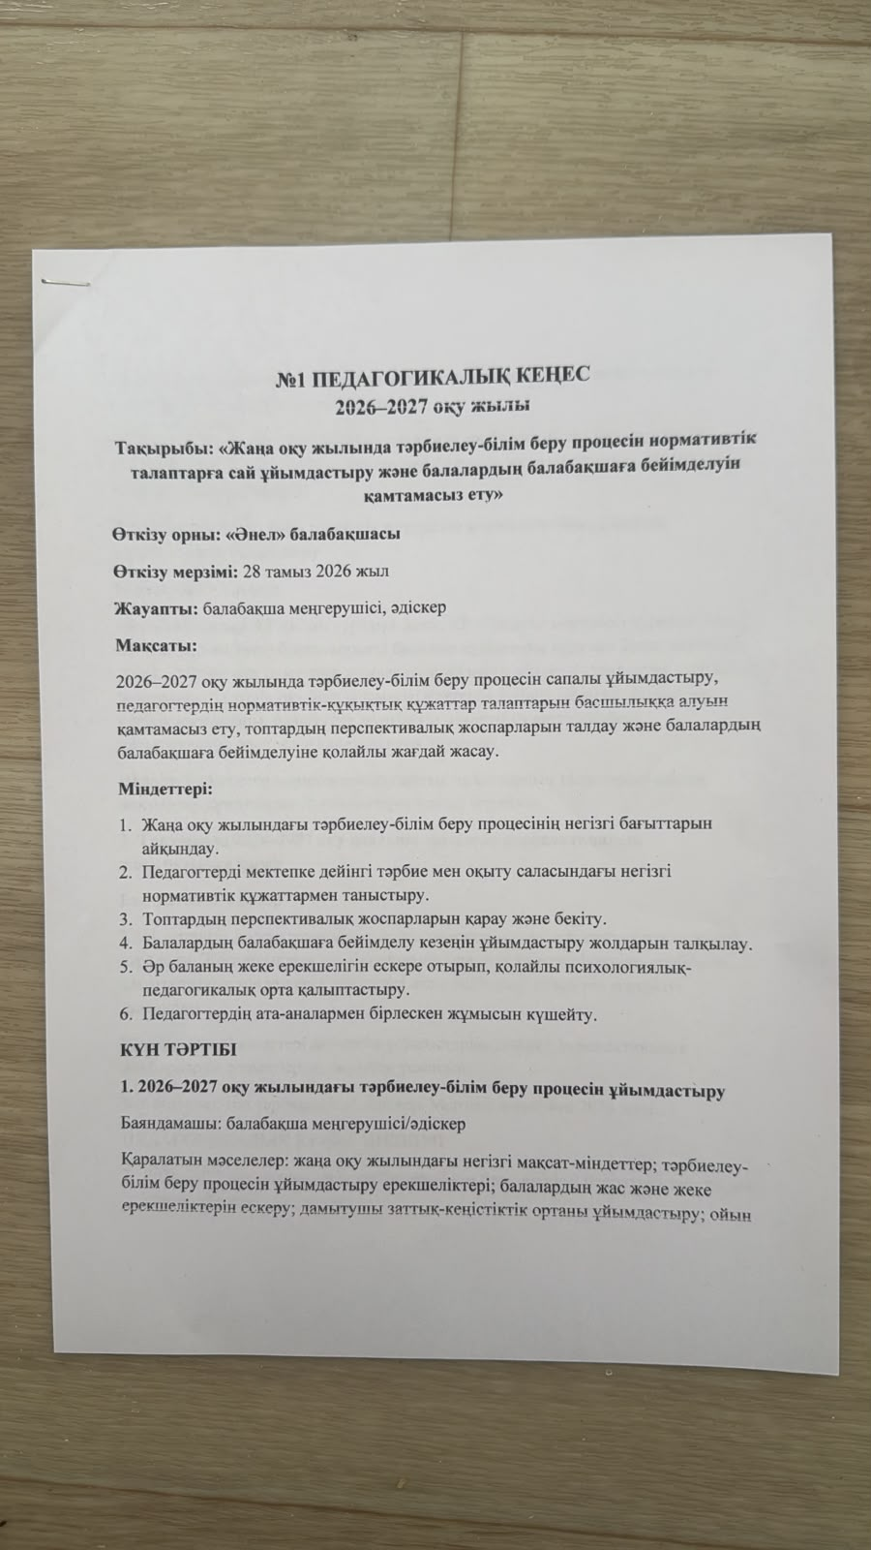

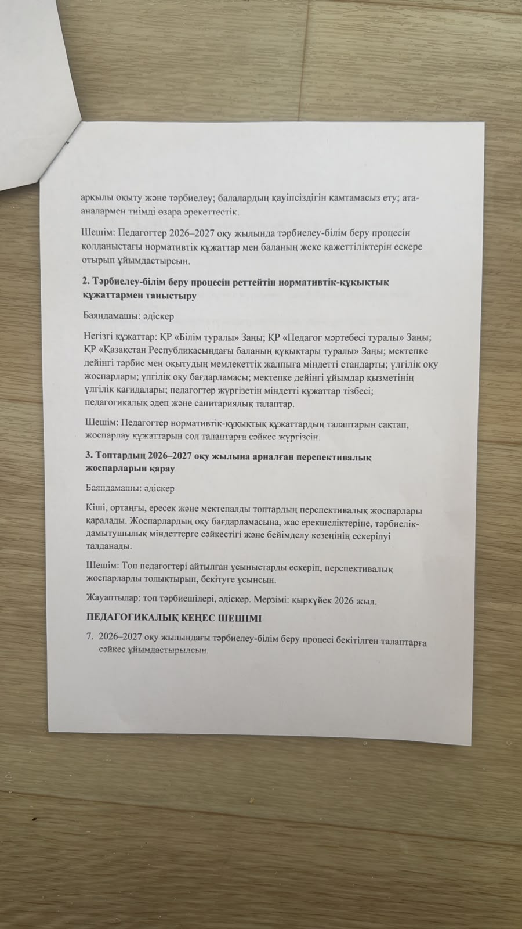

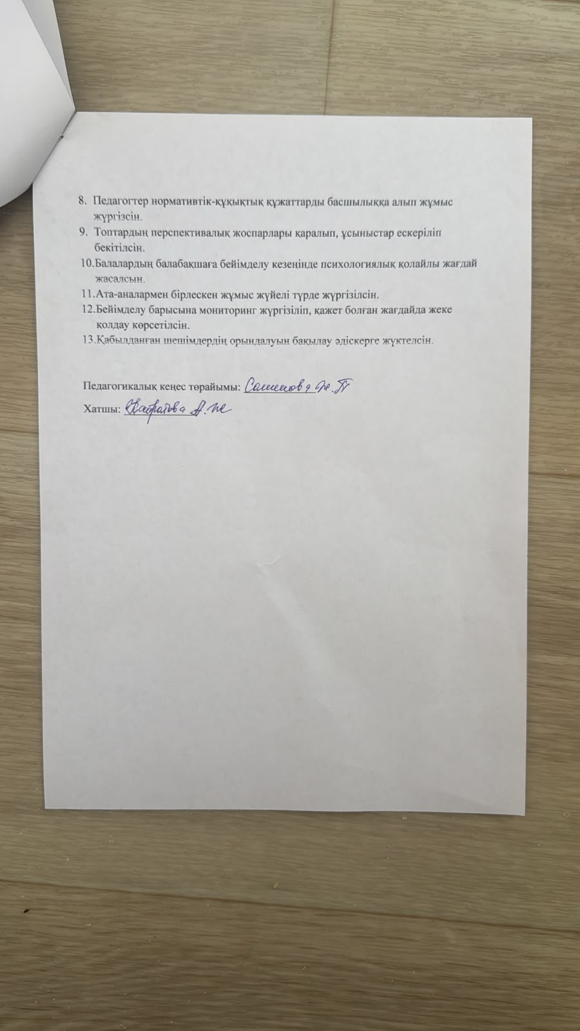

ҚАМҚОРШЫЛЫҚ КЕҢЕС
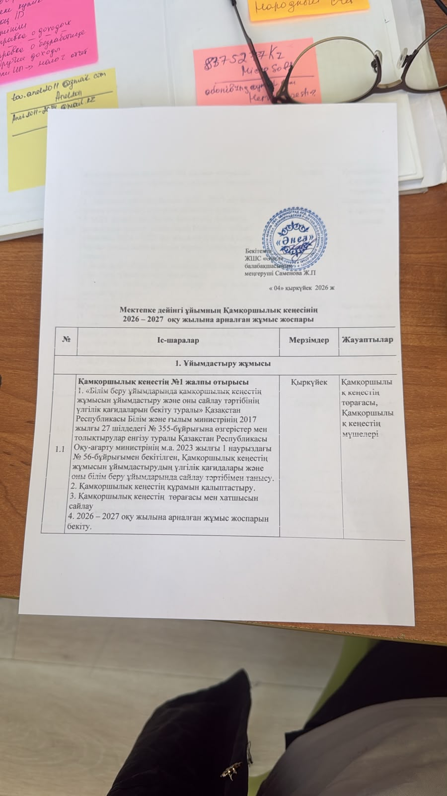

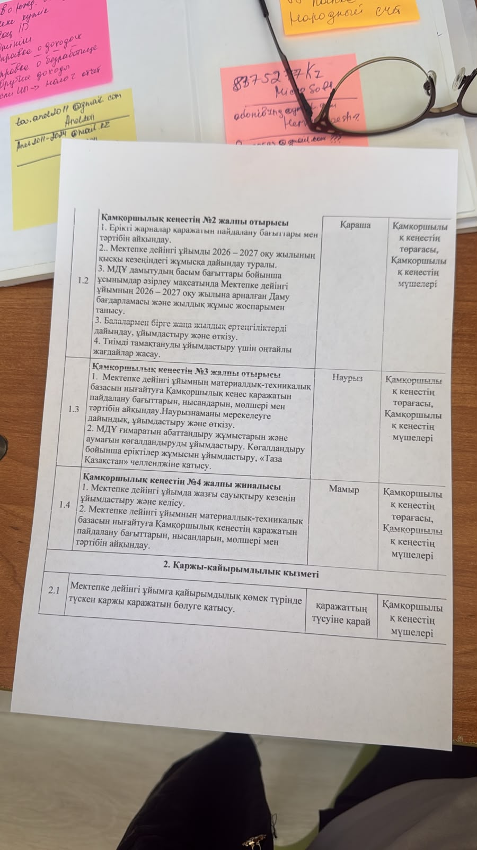

Мектепке дейінгі тәрбие мен оқытудың жалпы білім беретін оқу бағдарламаларын іске асыратын
білім беру ұйымдарын бағалау өлшемшарттары

№ п/п | Бағалау өлшемшарттары | Өлшеуіштер | Баллдары
Жалпы сипаттағы өлшемшарттар
1 | Білім беру қызметін жүзеге асыру құқығын беретін құрылтай және рұқсат беру құжаттарының болуы және олардың Қазақстан Республикасының "Рұқсаттар және хабарламалар туралы" және "Білім туралы" заңдарының талаптарына сәйкестігі | құрылтай құжаттары Қазақстан Республикасының заңнамасы талаптарына толық сәйкес келеді | 5
1 |  | құжаттар талаптарға сәйкес, алайда техникалық сипаттағы болмашы сәйкессіздіктер бар
1 |  | құжаттарда жекелеген сәйкессіздіктер бар (мәліметтер, қосымшалар, деректемелер бойынша)
1 |  | рұқсат беру құжаттары немесе құжаттар белгіленген талаптарға сәйкес келмейді
2 | Білім беру ұйымы басшысының "Педагог лауазымдарының үлгілік біліктілік сипаттамаларын бекіту туралы" Қазақстан Республикасы Білім және ғылым министрінің 2009 жылғы 13 шілдедегі № 338 бұйрығымен (Нормативтік құқықтық актілерді мемлекеттік тіркеу тізілімінде № 5750 болып тіркелген) бекітілген педагог лауазымдарының үлгілік біліктілік сипаттамаларына сәйкестігі | біліктілік талаптарына сәйкес келеді; тағайындау белгіленген тәртіппен рәсімделген
2 |  | біліктілік талаптарына сәйкес келеді; болмашы рәсімдік сәйкессіздіктер бар
2 |  | жекелеген біліктілік талаптары сақталмаған | 3
2 |  | біліктілік талаптарына сәйкес келмеуі немесе білім беру бағдарламаларын іске асыруды басқаруда елеулі бұзушылықтардың болуы
3 | Мектепке дейінгі ұйым түрінің "Білім беру ұйымдары түрлерінің номенклатурасын бекіту туралы" Қазақстан Республикасы Білім және ғылым министрінің 2013 жылғы 22 ақпандағы № 503 бұйрығына (Нормативтік құқықтық актілерді мемлекеттік тіркеу тізілімінде № 8390 болып тіркелген) сәйкес білім беру ұйымдары түрлерінің номенклатурасына сәйкестігі. | толық сәйкес келеді | 5
3 |  | құжаттарда немесе атауында болмашы сәйкессіздіктер бар
3 |  | ішінара сәйкес келеді, жекелеген талаптар сақталмаған
3 |  | сәйкес келмейді
4 | Білім беру бағдарламаларын іске асыру үшін жағдайларды қамтамасыз ету, сондай-ақ білім беру ұйымы бекіткен жұмыс жоспарлары мен алқалы органдар отырыстары хаттамаларының болуы және олардың қызметінің:  "Мектепке дейінгі тәрбие мен оқыту, бастауыш, негізгі орта және жалпы орта білім беру ұйымдарында педагогикалық кеңес қызметін ұйымдастыру және оны сайлау тәртібінің қағидаларын бекіту туралы" Қазақстан Республикасы Білім және ғылым министрі міндетін атқарушының 2008 жылғы 16 мамырдағы № 272 бұйрығына (Нормативтік құқықтық актілерді мемлекеттік тіркеу тізілімінде № 5229 болып тіркелген),  "Білім беру ұйымдарындағы қамқоршылық кеңестің жұмысын ұйымдастырудың үлгілік қағидаларын және оны сайлау тәртібін бекіту туралы" Қазақстан Республикасы Білім және ғылым министрінің 2017 жылғы 27 шілдедегі № 355 бұйрығына (Нормативтік құқықтық актілерді мемлекеттік тіркеу тізілімінде № 15584 болып тіркелген),  "Мәдениет саласындағы білім беру ұйымдарын қоспағанда, білім беру ұйымдарында оқу-әдістемелік және ғылыми-әдістемелік жұмысты ұйымдастыру және жүзеге асыру қағидаларын бекіту туралы" Қазақстан Республикасы Оқу-ағарту министрінің 2023 жылғы 10 тамыздағы № 253 бұйрығына (Нормативтік құқықтық актілерді мемлекеттік тіркеу тізілімінде № 33285 болып тіркелген),  "Педагогикалық әдеп қағидаларын бекіту туралы" Қазақстан Республикасы Білім және ғылым министрінің 2020 жылғы 11 мамырдағы № 190 бұйрығына (Нормативтік құқықтық актілерді мемлекеттік тіркеу тізілімінде № 20619 болып тіркелген)  талаптарына сәйкестігі | басқару құрылымы мен басқару органдарының қызметі заңнама талаптарына сәйкес келеді | 5
4 |  | басқару құрылымы мен басқару органдарының қызметі заңнама талаптарына сәйкес келеді, болмашы техникалық қателіктер бар
4 |  | басқару құрылымы мен басқару органдарының қызметі заңнама талаптарына ішінара сәйкес, елеулі сәйкессіздіктер анықталған
4 |  | басқару құрылымы мен басқару органдары құрылмаған не олардың қызметі Қазақстан Республикасының заңнамасы талаптарына сәйкес келмейді
Кадр құрамына қойылатын өлшемшарттар
5 | Тиісті бейін бойынша жоғары (жоғары оқу орнынан кейінгі) педагогикалық білімі бар немесе педагогикалық қайта даярлаудан өткендігін растайтын құжаты бар педагогтердің үлесі | 100% | 5
5 |  | 90-99%
5 |  | 80-89%
5 |  | 80%-дан төмен
6 | Педагогтердің біліктілік санаты деңгейін кемінде 5 (бес) жылда бір рет (оның ішінде басшылар – кемінде 3 (үш) жылда бір рет) арттыруы немесе растауы бойынша үлесі | 100%
6 |  | 90-99%
6 |  | 80-89%
6 |  | 80%-дан төмен | 2
7 | Педагогтердің (оның ішінде басшылар мен олардың орынбасарларының) біліктілігін арттыру курстарынан кемінде 3 (үш) жылда бір рет өткен үлесінің сәйкестігі | 100% | 5
7 |  | 90-99%
7 |  | 80-89%
7 |  | 80%-дан төмен
Тәрбиеленушілер контингентіне қойылатын өлшемшарттар
8 | "Мектепке дейінгі ұйымдар қызметінің үлгілік қағидаларын бекіту туралы" Қазақстан Республикасы Оқу-ағарту министрінің 2022 жылғы 31 тамыздағы № 385 бұйрығына (Нормативтік құқықтық актілерді мемлекеттік тіркеу тізілімінде № 29329 болып тіркелген) (бұдан әрі – Үлгілік қағидалар) сәйкес балалардың жасын ескере отырып, жас топтарын қалыптастыру кезінде талаптардың сақталуы | талаптар толық сақталған | 5
8 |  | жекелеген техникалық ауытқуларға жол берілген, олар талаптардың сақталуына әсер етпейді
8 |  | жас топтарын қалыптастыруда жекелеген талаптар сақталмаған
8 |  | жас топтарын қалыптастыру талаптары сақталмаған немесе өрескел бұзушылықтар анықталған
9 | Балалардың жасын ескере отырып, Үлгілік қағидаларға сәйкес жас топтарын қалыптастыру талаптарының сақталуы | талаптар сақталған | 5
9 |  | шекті толымдылықтың сақталуына әсер етпейтін жекелеген ауытқулар
9 |  | жүйелі сипатқа ие емес және белгіленген нормативтердің асып кетуіне әкелмейтін жекелеген ауытқулар
9 |  | белгіленген толымдылықтың асып кетуі немесе талаптардың жүйелі түрде сақталмауы
10 | Ерекше білім беру қажеттіліктері (бұдан әрі – ЕББҚ) бар тәрбиеленушілер болған жағдайда, Үлгілік қағидаларға сәйкес топтарды жинақтау талаптарының сақталуы | талаптар толық сақталған | -
10 |  | жекелеген рәсімдік сәйкессіздіктер (ресімдеу, мерзімдер)
10 |  | балалардың құқықтарына әсер етпейтін жекелеген талаптардың толық сақталмауы
10 |  | ерекше білім беру қажеттіліктері бар балаларды топтарға жинақтау талаптарының сақталмауы
Оқу-әдістемелік жұмысқа қойылатын өлшемшарттар
11 | Тәрбиелеу-білім беру процесін жоспарлау мен іске асырудың Қазақстан Республикасы Оқу-ағарту министрінің 2022 жылғы 3 тамыздағы № 348 бұйрығымен бекітілген Мектепке дейінгі тәрбие мен оқытудың мемлекеттік жалпыға міндетті стандартының (Нормативтік құқықтық актілерді мемлекеттік тіркеу тізілімінде № 29031 болып тіркелген) (бұдан әрі – МЖМБС),  Қазақстан Республикасы Білім және ғылым министрінің 2012 жылғы 20 желтоқсандағы № 557 бұйрығымен бекітілген үлгілік оқу жоспарларының (Нормативтік құқықтық актілерді мемлекеттік тіркеу тізілімінде № 8275 болып тіркелген) (бұдан әрі – ҮОЖ),  Қазақстан Республикасы Білім және ғылым министрі міндетін атқарушының 2016 жылғы 12 тамыздағы № 499 бұйрығымен бекітілген Мектепке дейінгі тәрбие мен оқытудың үлгілік оқу бағдарламасының (Нормативтік құқықтық актілерді мемлекеттік тіркеу тізілімінде № 14235 болып тіркелген) (бұдан әрі – ҮОБ) талаптарына сәйкестігі | жоспарлау құжаттарының толық жиынтығының (жұмыс оқу жоспары, перспективалық жоспар, циклограммалар, жеке даму карталары) болуы; жоспарлау мен нақты қызмет арасындағы сәйкессіздіктердің болмауы | 5
11 |  | құжаттардың толық жиынтығының болуы; жоспарлау мен нақты қызмет арасындағы сәйкессіздіктер тек 1–2 көрсеткіш бойынша ғана ауытқулар байқалады
11 |  | жоспарлау құжаттарының 1-інің болмауы немесе жоспарлау мен нақты қызмет арасындағы 3–5 көрсеткіш бойынша сәйкессіздіктердің болуы
11 |  | жоспарлау құжаттарының 2 және одан да көбінің болмауы немесе жоспарлау мен нақты қызмет арасындағы 5-тен астам көрсеткіш бойынша сәйкессіздіктердің болуы
12 | Күн тәртібінің сақталуы және МЖМБС көзделген балалар қызметінің түрлерін ұйымдастырудың қамтамасыз етілуі | күн тәртібінің сақталуы қамтамасыз етілген; балалар қызметінің барлық түрлері толық жүзеге асырылады | 5
12 |  | міндетті қызмет түрлері сақталған, алайда болмашы ауытқулар орын алуы мүмкін
12 |  | МЖМБС-тың міндетті талаптарына әсер етпейтін жекелеген бұзушылықтар
12 |  | міндетті қызмет түрлері қамтамасыз етілмеген немесе күн тәртібі МЖМБС талаптарына сәйкес келмейді
13 | Тәрбиеленушілердің эмоционалдық әл-ауқатын, жан-жақты және тұтас дамуын қамтамасыз ететін, балаларға қызмет түрлерін және бірлескен іс-әрекет қатысушыларын таңдауға мүмкіндік беретін дамытушы ортаның құрылуы | толық сәйкес келеді | 5
13 |  | МЖМБС-ты іске асыруға әсер етпейтін болмашы сәйкессіздіктер
13 |  | МЖМБС-ты іске асыруға кедергі келтірмейтін ішінара кемшіліктер
13 |  | дамытушы орта баланың дамуын қамтамасыз етпейді, негізгі аймақтар қамтылмаған, қауіпсіздік талаптары орындалмаған
14 | ЕББҚ бар балаларға, сондай-ақ мүмкіндігі шектеулі балаларға білім алу үшін Үлгілік қағидаларға сәйкес арнайы жағдайлардың жасалуы | толық қамтамасыз етілген | 5
14 |  | жекелеген рәсімдік сәйкессіздіктер
14 |  | міндетті талаптарға әсер етпейтін қамтамасыз етудің ішінара жеткіліксіздігі
14 |  | ЕББҚ бар балаларға арналған бағдарламалар мен қолдау қарастырылмаған немесе олар үшін тиісті жағдайлар қамтамасыз етілмеген
15 | ҮОБ мазмұнын меңгеру деңгейін айқындау бойынша мониторинг нәтижелерінің болуы | МЖМБС толық кезеңдері сақталған | 5
15 |  | болмашы ауытқулар бар
15 |  | мониторингтің міндеттілігіне әсер етпейтін ішінара іске асыру
15 |  | мониторинг жүргізілмейді немесе МЖМБС талаптарына сәйкес келмейді
16 | Жеке даму картасында бақылау нәтижелері (бастапқы, аралық, қорытынды) бойынша іс-шаралардың жүргізілуі | мектепалды жастағы тәрбиеленушілердің кемінде 90%-ы дамудың барлық бағыттары бойынша күтілетін нәтижелерге қол жеткізуі қамтамасыз етіледі, алынған нәтижелер жеке даму жоспарын жоспарлауда қолданылады | 5
16 |  | мектепалды жастағы тәрбиеленушілердің кемінде 80-89%-ы дамудың барлық бағыттары бойынша күтілетін нәтижелерге қол жеткізуі қамтамасыз етіледі, алынған нәтижелер жеке даму жоспарын жоспарлауда қолданылады
16 |  | мектепалды жастағы тәрбиеленушілердің кемінде 70-79%-ы дамудың барлық бағыттары бойынша күтілетін нәтижелерге қол жеткізуі қамтамасыз етіледі, алынған нәтижелер жеке даму жоспарын жоспарлауда қолданылады
16 |  | 70%-дан төмен немесе деректердің болмауы
17 | Оқу жылының басына қарай тәрбиеленушілерді жас топтарына ауыстыру және оларды Үлгілік қағидаларға сәйкес қалыптастыру талаптарының сақталуы | меңгеру мерзімі сақталған | 5
17 |  | меңгеру мерзімін бұзбайтын жекелеген ауытқулар
17 |  | ұйымдастырушылық сипаттағы жекелеген ауытқулар
17 |  | мазмұнды меңгеру мерзімі сақталмаған (МЖМБС талаптарының бұзылуы)
18 | Балалардың ата-аналарын (өзге де заңды өкілдерін) тәрбиелеу-білім беру процесіне тарту | ата-аналарды тарту ұйымдастырылған және жүйелі түрде жүзеге асырылады; жұмыс түрлерінің әртүрлі нысандары жүргізіледі; ата-аналардың қатысуы және өзара іс-қимыл нәтижелері құжаттамада көрсетілген | 5
18 |  | ата-аналарды тарту жүзеге асырылады; жұмыс нысандары іске асырылады; ресімдеу немесе тіркеу талаптарының бұзылуы анықталған
18 |  | ата-аналарды тартудың жекелеген нысандары жүргізіледі; жүйелілік жоқ немесе ата-аналардың қатысуы расталмайды
18 |  | ата-аналарды тарту бойынша жұмыс ұйымдастырылмаған
Материалдық-техникалық қамтамасыз етуге қойылатын өлшемшарттар
19 | Мектепке дейінгі ұйымдардың жабдықтары мен жиһазының "Мектепке дейінгі, орта білім беру ұйымдарын, сондай-ақ арнайы білім беру ұйымдарын жабдықтармен және жиһазбен жарақтандыру нормаларын бекіту туралы" Қазақстан Республикасы Білім және ғылым министрінің 2016 жылғы 22 қаңтардағы № 70 бұйрығымен (Нормативтік құқықтық актілерді мемлекеттік тіркеу тізілімінде № 13272 болып тіркелген) бекітілген жарақтандыру нормаларына сәйкестігі (бұдан әрі – Жарақтандыру нормалары) | кемінде 90% -ы сәйкес келеді | 5
19 |  | 80–89% сәйкес келеді
19 |  | 70–79% сәйкес келеді
19 |  | жарақтандыру нормаларына сәйкес келмеуі: көрсеткіштердің 70%-дан төмен болуы немесе міндетті элементтердің болмауы
20 | "Қазақстан Республикасының білім беру саласында қызметін жүзеге асыратын терроризм тұрғысынан осал объектілердің терроризмге қарсы қорғалуын ұйымдастыру жөніндегі нұсқаулықты бекіту туралы" Қазақстан Республикасы Білім және ғылым министрінің 2022 жылғы 30 наурыздағы № 117 бұйрығына (Нормативтік құқықтық актілерді мемлекеттік тіркеу тізілімінде № 27414 болып тіркелген) сәйкес бейнебақылау жүйесінің болуы және қауіпсіздік жағдайларының сақталуы | ішкі және сыртқы бейнебақылау жүйесі жұмыс істейді, хабардар ету жүйесі бар, дабыл түймесі бар, домофон жүйесі бар, қауіпсіздік шаралары толық көлемде жүзеге асырылады | 5
20 |  | бейнебақылау жүйесі және негізгі қауіпсіздік шаралары қамтамасыз етілген, болмашы сәйкессіздіктер бар (ішінара қамту, жекелеген элементтердің толық жұмыс істемеуі)
20 |  | бейнебақылау жүйесі немесе жекелеген қауіпсіздік шаралары ішінара іске асырылған (қамтудың шектеулі болуы, міндетті элементтердің болмауы)
20 |  | бейнебақылау жүйесі жоқ немесе қауіпсіздік жағдайлары қамтамасыз етілмеген
Оқу-әдістемелік және ақпараттық ресурстарға қойылатын өлшемшарттар
21 | ҮОБ-ға сәйкес мектепалды даярлықты іске асыратын білім беру ұйымдары үшін "Орта білім беру ұйымдарына арналған оқулықтардың, жекелеген пәндер бойынша базалық оқулықтардың, мектепке дейінгі ұйымдарға, орта білім беру ұйымдарына арналған, оның ішінде электрондық нысандағы оқу-әдістемелік кешендердің тізбесін бекіту туралы" Қазақстан Республикасы Білім және ғылым министрінің 2020 жылғы 22 мамырдағы № 216 бұйрығына (Нормативтік құқықтық актілерді мемлекеттік тіркеу тізілімінде № 20708 болып тіркелген) сәйкес оқу-әдістемелік кешендердің болуы | болуы және сәйкестігі | 5
21 |  | болмашы сәйкессіздіктер
21 |  | ішінара сәйкессіздіктер
21 |  | міндетті талаптардың болмауы немесе оларға сәйкес келмеуі
22 | Жарақтандыру нормаларына сәйкес тәрбиеленушілердің коммуникативтік, танымдық, зияткерлік, шығармашылық, қимыл-қозғалыс және әлеуметтік дағдыларын дамытуды қамтамасыз ететін оқу және ойын материалдарының болуы | болуы және сәйкестігі | 5
22 |  | болмашы сәйкессіздіктер
22 |  | ішінара сәйкессіздіктер
22 |  | МЖМБС талаптарына сәйкес келмеуі немесе олардың болмауы
23 | Тәрбиелеу-білім беру процесінде ақпараттық-коммуникациялық технологиялардың қамтамасыз етілуі және пайдаланылуы | ақпараттық-коммуникациялық технологиялармен қамтамасыз етілуі, интернет желісіне қолжетімділік және ақпараттық білім беру ресурстарын пайдалану заңнама талаптарына сәйкес келеді | 5
23 |  | ақпараттық-коммуникациялық технологиялармен қамтамасыз етілуі, интернет желісіне қолжетімділік және ақпараттық білім беру ресурстарын пайдалану заңнама талаптарына сәйкес келеді, бірақ білім беру процесіне әсер етпейтін жекелеген сәйкессіздіктер бар (жекелеген кабинеттердің толық жабдықталмауы, интернеттің тұрақсыздығы, ақпараттық білім ресурстарын эпизодтық пайдалану)
23 |  | ақпараттық-коммуникациялық технологиялармен қамтамасыз етілуі, интернет желісіне қолжетімділік немесе ақпараттық білім беру ресурстарын пайдалану заңнаманың жекелеген міндетті талаптарына сәйкес келмейді, бұл білім беру процесін шектейді
23 |  | ақпараттық-коммуникациялық технологиялармен қамтамасыз етілуі, интернет желісіне қолжетімділік және ақпараттық білім беру ресурстарын пайдалану заңнама талаптарына сәйкес келмейді
24 | Ресми интернет-ресурстың және edu.​kz домендік аймағындағы домендік атаудың болуы | ресми интернет-ресурс жұмыс істейді, домендік атауы edu.​kz аймағында тіркелген, ақпарат өзекті және заңнама талаптарына сәйкес келеді | 5
24 |  | интернет-ресурс жұмыс істейді және домендік атауы edu.​kz аймағында тіркелген, ақпараттың өзектілігі немесе толықтығы бойынша жекелеген сәйкессіздіктер бар
24 |  | интернет-ресурс бар, бірақ домендік атауы edu.​kz аймағына сәйкес келмейді немесе ақпарат толық көлемде орналастырылмаған
24 |  | ресми интернет-ресурс жоқ
 |  | Қорытынды жинақ: | 110 балл

